Во всех образовательных учреждениях Песчанокопского района систематически ведется работа по благоустройству дворов и прилегающей территории. Весной 2014г. в рамках муниципального конкурса «Лучший школьный дворик» в каждом ОУ учениками, учителями и родителями выполнены достаточно объемные и разнообразные работы.
Так например в МБОУ ПСОШ №1 имени Г.В.Алисова произведены новые насаждения:
- 10 саженцев деревьев
- Однолетние и многолетние цветы: сальвия, петунья, бархатцы, ирисы, дубки, ландыши, зорька.
Кроме того выполнены работы
- по благоустройству спортивной площадки: расчищены беговые дорожки, убрана растительность с асфальтового покрытия, скошена трава на территории спортплощадки, отремонтированы спортивные снаряды, выполнена их покраска;
- на пришкольном экспериментальном участке убран строительный мусор, высажены семена овощей и зелени;
- побелены бордюры клумб, деревья как во дворе школы, так и на прилегающей к школе территории;
- на прилегающей территории засыпаны колеи, ограничен подъезд к зданию школы.
На территории школы систематически (на уроках трудов, во время субботников) наводится порядок силами педагогических работников, технического персонала и школьников с 5 по 11 классы.
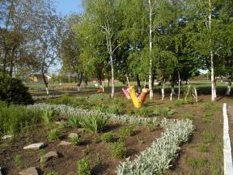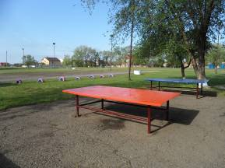
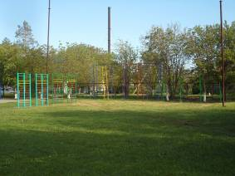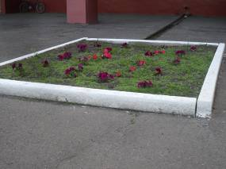
В МБОУ ПСОШ №3:
- разработан проект по благоустройству школьного двора (рисунки, фото);
- проводятся экологические субботники (уборка сухих листьев и веток, скашивание травы, уничтожение сорной растительности);
- в вечернее и ночное время школа обеспечена освещением (лампы на фасаде школы, котельной);
- участие в акциях;
- обновляются старые клумбы однолетними и многолетними цветочно-декоративными растениями;
- завершается работа по обновлению экспериментально-опытного участка (высажена зелень для школьной столовой);
- во дворе школы разбит строевой плац, нарисован пешеходный переход;
- высаживаются новые саженцы – плодовые, декоративные (13 саженцев черёмухи, 30 кустов роз);
- уход за растениями: прополка, окучивание, полив, обрезка ненужных ветвей;
- сезонное обновление спортивной площадки (скашивание травы, окрашивание).

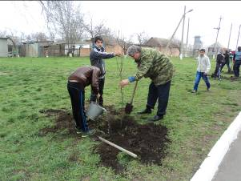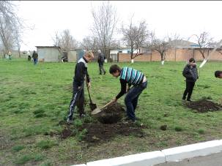

В МБОУ РСОШ №9
- Посажено 250 кустов роз
- Разбит виноградник, посажено 30 кустов винограда.
- Посажено 10 деревьев –ива.
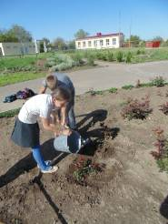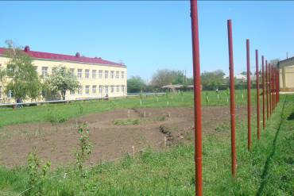
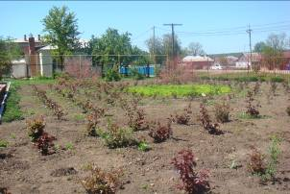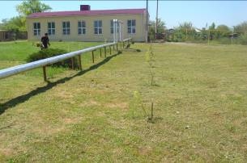
В МБОУ РСОШ № 10
- Построена беседка (подарок «ООО Ремтехсервис»)
- Благоустроена площадка для малышей в районе спортивного зала.
- Оформлена новая зона отдыха перед зданием школы(в районе берез)
- Разбита новая клумба (в районе котельной)
- Обновлены и переоборудованы альпийские горки.
- Установлена теплица, приобретен материал для покрытия теплицы (спонсорская помощь ООО «Майский»)
- Произведена пересадка кустарников в количестве 20 шт.
- Посажены на огороде семена овощных культур: свекла, тыква, лук, чеснок и т.д.
- Посажены семена для рассады в теплицу.
- Посажена петуния и другие цветочные культуры в количестве около 100 шт.
- Подготовлен стройматериал для установки рекламного щита.
- Собраны средства для строительства 4 лавочек.
- Посажены саженцы винограда около теплицы в количестве 30 шт.
В данных мероприятиях приняли участие спонсоры школы, работники школы, а также родители и учащиеся школы во время проведения Дня древонасаждения и субботника.
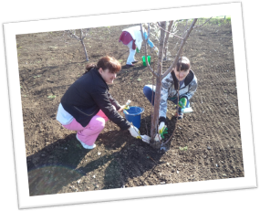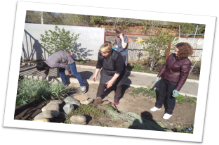
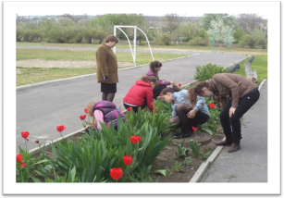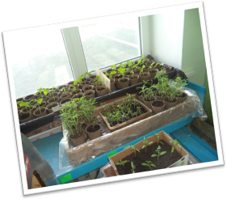

В МБОУ ЛСОШ №16 им. Н.В.Переверзевой

- За осенне-весенний период на пришкольном участке, были высажены плодовые деревья, 14-ти наименований.
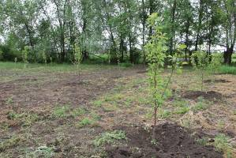
- Высажено 90 кустов роз.
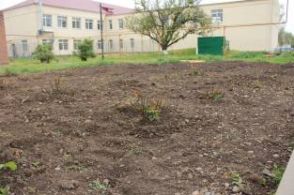

- 12 апреля –в день древонасаждений, заложена аллея кустарников черёмухи , в посадке которой принимали участие главы сельских поселений Ростовской области.
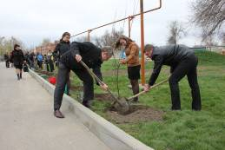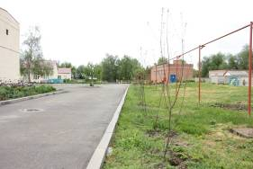

- Благоустроена, территория 1а класса, на которой появились новые поделки, высажены весенние цветы.
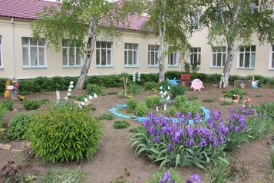
В МБОУ Богородицкой СОШ № 20
Этой весной на клумбах внутри школьного двора, а также на прилегающей к школе территории по пер.Советскому высажено 150 кустов роз, которые закупила Администрация Богородицкого сельского поселения, «подстрижены» кусты «живой изгороди» при въезде в школу, учащиеся регулярно пропалывают территорию.
На просьбу школы отзываются родители и систематически помогают обкашивать триммерами спортивную площадку.

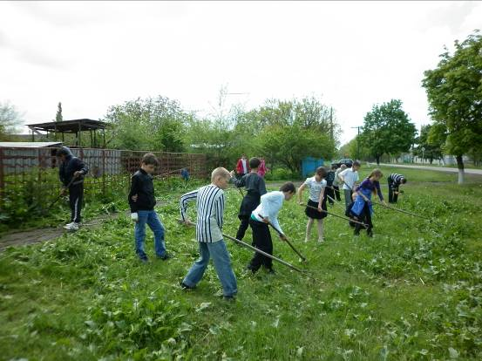
В МБОУ ЖСОШ №22
- Проведен субботник на территории школьного двора : прополка клумб, посадка овощей на приусадебном участке, зачистка от травы)-2-4,5-11кл
- Побелка деревьев на школьномдворе7-9кл.
- Прополка школьного сада 7-10кл
- Посадка роз на клумбе «Алые паруса»-3 кл(фото№1)
- Посадка роз на клумбах перед школой (пополнили розарий, фото№2,3)-педагоги, родители.
- Высажены саженцев на клумбе у входа в школу (фото №4)-4класс «б»
- Посадка кленов-12 шт.(выращены из семян, фото №5)
- Посадка рябин на аллее первоклассников (ежегодно пополняется)
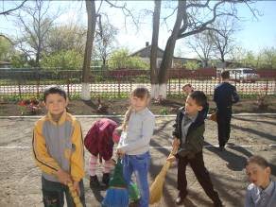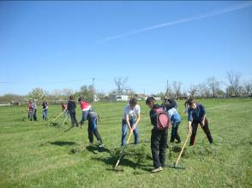
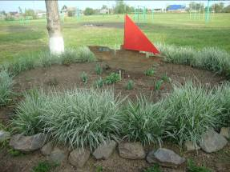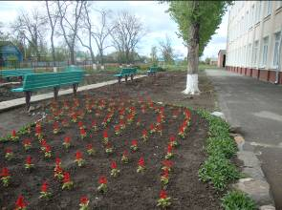
В МБОУ Поливянской СОШ №29
Первый год работал кружок «Садовый дизайн» под руководством Балык Т.Н.
Весь год девочки и мальчики 5-8 классов проектировали формы клумб, подбирали цветы, готовили почву к посадке семян, сеяли и проращивали цветы. При выборе цветов учитывалась цветовая гамма, продолжительность и сроки цветения. Растения подбирались по видовому составу и размерам, правильно сгруппировывались и размещались на клумбе. Растения были распределены по срокам развития, поэтому одни виды будут сменять другие, а клумба будет с цветами всё лето и осень. Вьющиеся растения высажены в вазоны, а не на клумбу. Высажена рассада разных цветов: декоративный подсолнух (10 шт), васильки (30 шт), бархатцы (100 шт), колеусы (70 шт), колокольчики (20 шт), сентябрина, гибискус (10 шт), петуния (110 шт), сальвия (10 шт), ирисы (55 шт), зорька (100 шт). Клумба представляет собой участок с правильными геометрическими формами, украшенный однолетними цветами. Клумбу окаймляет декоративный бордюр. В процессе изготовления находятся садовые фигуры, которые в скором времени украсят цветник.
Также за каждым классом закреплен определенный участок, за чистотой которого следят школьники. Перед школой разбиты цветники, где растут многолетние цветы (розы, пионы, тюльпаны, нарциссы, гвоздики, ирисы ит.д.). За цветниками ребята ухаживают все лето: поливают, пропалывают, подкармливают удобрениями.

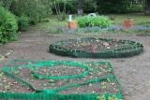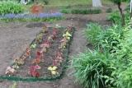
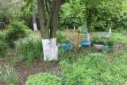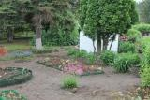

В МБОУ НСОШ №30
Являясь участниками конкурса «Лучший школьный дворик», учащиеся школы пробуют себя в различных социальных ролях, что содействует успешной социализации в обществе, формированию активной гражданской позиции и экологической культуры.
Территория школы разделена на необходимые функциональные зоны: учебную, спортивную, игровую, цветочно-декоративную. Территория школы ограждена забором.
Учебно-опытнный участок примыкает непосредственно к зданию школы, хорошо освещен солнцем и разделен на следующие зоны: цветочно-декоративный, отдел овощных культур, плодово-ягодный.
Цветочно- декоративный отдел расположен перед зданием школы и с западной стороны, представлен однолетними, двулетними, многолетними и цветочно-декоративными растениями: астрой, бархатцами, циннией, сальвией, петунией, ирисами, розами, хризантемой. Однолетние растения высеяны учащимися в конце апреля. Уже появились первые всходы. В осенний период высажены кусты роз (22 штуки). Они высажены по обе стороны от входной дорожки с западной стороны школы.

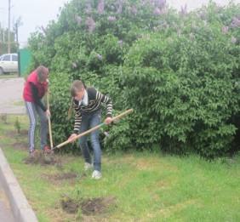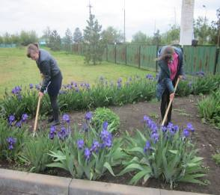

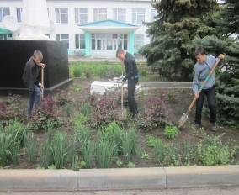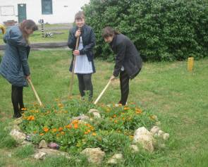
Овощной отдел содержит такие культуры как, свекла, морковь, лук, кабачки, укроп, томат.
Учащиеся начальной школы в 2014 году продолжают работу на пришкольном экспериментальном участке. На участке ребята подготовили почву для посева семян.
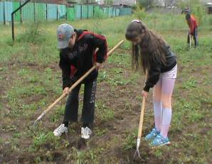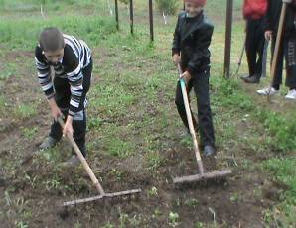

Решено высадить такие растения: картофель, кукуруза, лук, фасоль, морковь, горох.

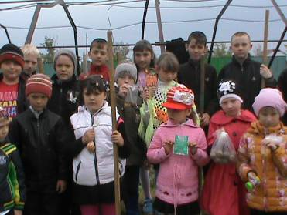
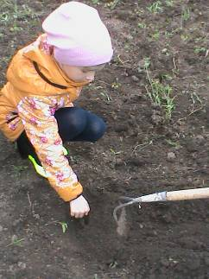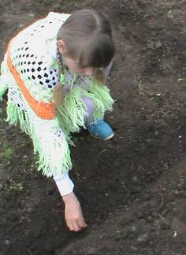
Среди учащихся проведен конкурс на разработку лучшего проекта посадки культур.
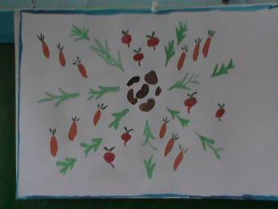
Также ребята под руководством учителей начальной школы проведут опыт «Влияние света, влаги и воздуха на рост и развитие растений»
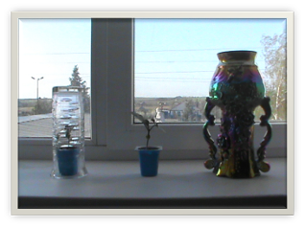
Плодово-ягодный отдел представлен на школьной территории 2 садами: яблоневым (ему уже 3 года) и в этом году посажен вишневый сад- 25 молодых саженцев вишен (за школьной котельной).

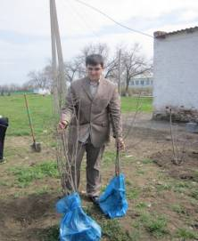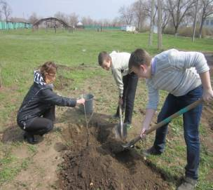
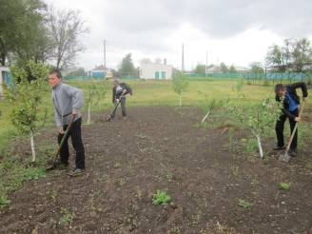
Спортивно-игровая площадка располагается с восточной стороны школы. Площадка поделена на зоны. Есть беговая дорожка. Оборудована конструкциями, разнообразными по форме и назначению. Спортивная площадка удобна для проведения уроков физкультуры, дней здоровья и отдыха учащихся. На данной территории расположен тир, который нуждается в капитальном ремонте.
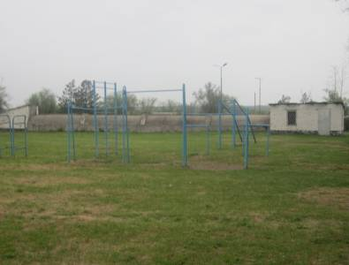
Проект «школьный дворик» требует активного участия всех подразделений школы – от администрации до каждого школьника. В благоустройстве школы весной приняли участие 24 работника школы и 82 учащихся, а также неравнодушные родители.
Озеленение школы производилось 45 лет назад и многие посадки утратили свой эстетический вид и стали причинять неудобства. В апреле был произведен спил старых тополей, которые представляли угрозу.
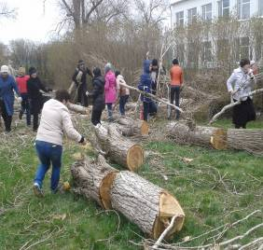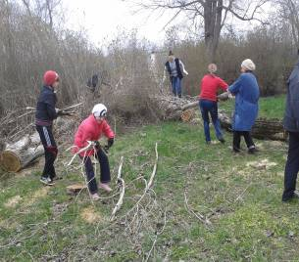
Школьный дворик пока выглядит скромно. Но ребята полны энтузиазма: сажают растения, ухаживают за ними. Вместе с ними трудятся учителя и родители.
Создание и реализация данного проекта – благоустройство школьного двора, способствует улучшению условий жизни воспитанников школы, создаются безопасные, психологически комфортные и эстетически воспитывающие условия.
В МБОУ КСОШ №32
Весной в 2014 г. на территории МБОУ КСОШ №32 посажены саженцы кустарников (30 шт.), деревьев (10 шт.), высеяны семена цветов: бархатцы, астра, цинния, портулак и др., посажены клубни тюльпанов, канов.
На пришкольном участке посажены овощные и цветочные культуры: петрушка, укроп, лук, огурцы, бархатцы и т.д.
Имеется оборудованная спортплощадка, где проводятся занятия уроков физкультуры, секций.
Проводились субботники по уборке территории, где приняли участие все учащиеся школы и работники.
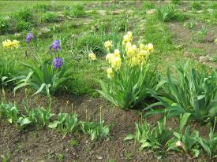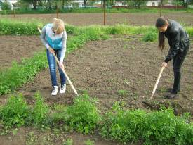
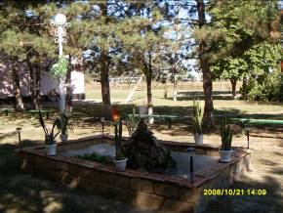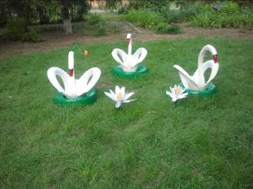
В МБОУ РСОШ №38

Коллектив (20 человек) и учащиеся (70 человек) МБОУ РСОШ №38 приняли участие в благоустройстве территории школьного двора. Так были разбиты новые клумбы, высажены цветы (около 200 штук), деревья – 10, кустарники - 4
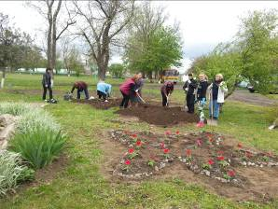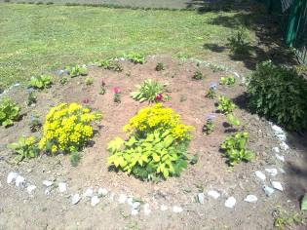
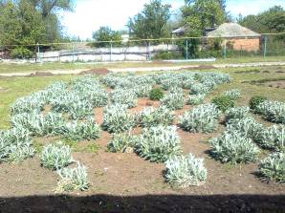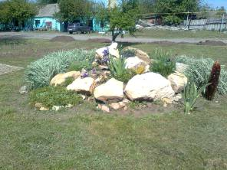
В МБОУ СОШ №39 п.Дальнее Поле
Для преобразования территории нашей школы в этом учебном году были произведены новые насаждения: высадка саженцев (вишня, слива, абрикос и т.д. – 40 штук), высадка на клумбы рассады декоративных растений (сальвия-50 кустов, петунья -120 кустов, колеус -70 кустов, семена бархатцев).
Планируется не позднее 25 мая благоустроить спортивную площадку: установить футбольные ворота, натянуть сетку для игры в волейбол.

